附件1

四川省高等教育自学考试新生报名注册照片要求

1.背景要求：背景布选取浅蓝色（建议不要穿蓝色或无领衣服），要求垂感和吸光好。可以是棉布、毛涤等。
2.成像要求：正面免冠彩色头像，衣着正装。成像区上下要求头上部空1/10，头部占7/10，肩部占1/5，左右各空1/10（不按要求照片上人就会太小）。采集的图象像素（即尺寸）为480×360（高×宽）（像素不对照片不能上传到省上系统。），图像大小20～30KB（超过大小照片不能上传到省上系统，太小照片会太模糊）。
3.文件格式要求：要求存储为JPG格式（格式不对照片不能上传到省上系统。）

注意：
1、在照相的时候，如果带有眼镜，请把眼镜取下照相，以防止反光！影响成功注册！
- 合格照片例子：
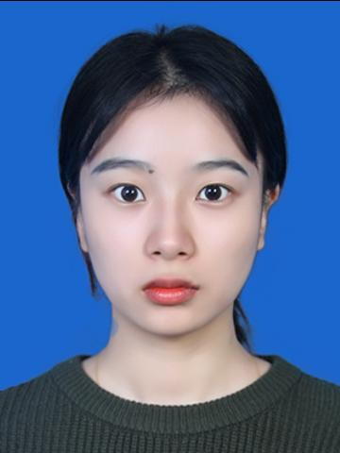
3、鼠标放在照片上就会出现照片的尺寸（即像素）、大小、格式信息，如下：
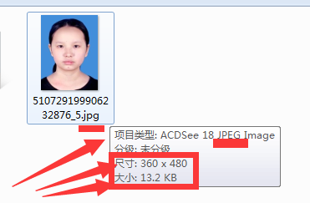尺寸（即像素）、大小、格式信息不符合要求的请自行调整到合格为止。

